Christian Amsler, Regierungspräsident
Vorsteher Erziehungsdepartement, Erziehungsdepartement, Herrenacker 3, CH-8200 Schaffhausen
Tel +41 52 632 71 95, Fax +41 52 632 76 00, e-Mail christian.amsler@ktsh.ch

Grusswort Regierungspräsident Christian Amsler an der 97. Landsgemeinde der Schaffhauser Turnveteranen in Herblingen am Sonntag, 6.5.2018

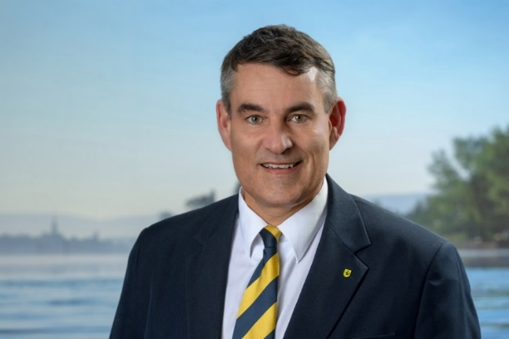
Herr Kantonal Obmann, geschätzter Hans Waldmeier, liebe Obmannschaft
Herr OK Präsident, lieber Ruedi
Liebe Turnveteranen und Gäste

Turner Landsgemeinde! Was für eine schöne Bezeichnung. Im Vorwort habe ich mich geäussert über den Wert der Landsgemeinde, - mit einer Frau aus dem Glarnerland. Zusammenkommen in Festlichkeit und mit Tradition, Sachthemen beleuchten, demokratisch entscheiden, andere Meinungen achten und vor allem zuhören können, aber auch überzeugen. Eine solche Versammlung hat neben der Pflege der Kameradschaft auch viel mit Demokratie zu tun.

Als Aussenminister habe ich viel Kontakt zu unseren Nachbarn in Deutschland ennet der Grenze.

1. Ich sehe mich vor allem auch in der Rolle, den deutschen Freunden unsere schweizerische Demokratie näher zu bringen und ihnen aber auch Grenzen aufzuzeigen.

2. Demokratie findet heute in einer von Polarisierung, Zuspitzung und in einer von Medien geprägten Welt statt! Holzschnittartig und in wenigen Sekunden müssen die Positionen platziert werden. Das führt auch zu Polarisierung und Oberflächlichkeit.

3. Ich plädiere klar für die Wahrnehmung der Zuständigkeiten. Nicht alles muss dem Volk vorgelegt werden. Die Stimmbürgerinnen und -bürger erwarten, dass von den von ihnen gewählten Behörden in Exekutive und Legislative entschieden und geführt wird. Das erwartet ihr Turnveteranen auch von eurer Obmannschaft

4. Keine Überstrapazierung der Demokratie. Es gibt nach meiner Meinung zu viele und zu komplizierte Volksentscheide! Das macht die Leute demokratiemüde! Schweizweit haben wir im langjährigen Durchschnitt nur 45%, die an die Urne gehen, wir in Schaffhausen mit unserer Stimmpflicht immerhin 65%.

5. Und als Bildungsminister ist mir ganz wichtig:
"Staatsbürgerkunde", Boden legen für Demokratie. Mitwirkungslust entsteht ganz weit unten, im Elternhaus und in der Schule.
Demokratiebewusstsein entsteht gerade auch in einem Verein, wie den Turnvereinen, wo das Kollektiv zählt, die Mannschaft, wo man sich einbringen muss, mit der eigenen Meinung die anderen überzeugen muss.
Mitbestimmungskraft der Jugendlichen und Kinder muss an ganz konkreten Bsp. erlebt werden. Die Pflege des Nachwuchses für unser Demokratieland Schweiz ist matchentscheidend.

Als Turnveteranen habt Ihr alle schon sehr viel erlebt und geleistet rund um die Turnvereine. Im Vereinsleben eines Turnvereins steht selbstverständlich der Sport an erster Stelle. Er dient zunächst erst einmal der körperlichen Fitness und Kameradschaft, schafft Wohlbefinden und Freude. Aber Vereine leisten eben auch einen unschätzbaren Beitrag zum Gemeinwohl der Bürgerinnen und Bürger. Sie fördern Kameradschaft, Zusammengehörigkeitsgefühl und Solidarität. Sie sind besonders wichtig für die jüngere Generation. Sie geben ihnen Ziele, Anerkennung und tragen dazu bei, der Vereinsamung wirkungsvoll zu begegnen. Langweile kommt erst gar nicht auf und die aktive Betätigung im Kreis Gleichgesinnter wird gefördert. Gerade bei den Mannschaftssportarten werden Qualitäten, wie Ausdauer Willenskraft, Einbindung und Kollegialität entwickelt. Ein wichtiges Anliegen ist es auch die Kinder und Jugendlichen zu fairen Sportsmenschen zu erziehen.

Herblingen ist Gastgeber der Turnerlandsgemeinde. Herblingen ist Symbol des Wandels und der Entwicklung.
1963 war die Abstimmung und per 1. Januar 1964 wurde sodann die Eingemeindung in die Stadt Schaffhausen vollzigen.
Ich selber bin am 21. November 1963 geboren. Also gleich alt wie das Stadt Schaffhausen-Herblingen. Als Stettemer mit Arbeitsplatz in der Altstadt Schaffhausen bin ich jeden Tag auch in Herblingen. Mit wachem Auge verfolge ich die Dynamik des Wandels: die Umgestaltung des Dorfkerns, die Kombination alt-neu, von Tradition und Moderne. Da erkenne ich viele Parallelen zum Turnen.

Im Juni steht aus Sicht der Schaffhauser Regierung eine wichtige Abstimmung an mit dem Kredit für das Polizei- und Sicherheitszentrum PSZ inkl. dem Bereich des neuen Strassenverkehrsamtes.

Hier in Herblingen!

Es ist dies eine Zukunftsinvestition als Generationenprojekt, bei dem es vor allem darum geht, der Schaffhauser Polizei endlich das dringend benötigte, moderne Arbeitsumfeld zu bieten. Damit soll aber auch Raum gegeben werden für eine sinnmachende Arealentwicklung im Klosterviertel an bester Lage in der Altstadt Schaffhausen. Städtebaulich eine grosse Chance!

Mein Dank geht an eure Obmannschaft für die engagierte Arbeit und aber auch ans einsatzfreudige OK der Herblinger Turnveteranen. Sie haben grossartige Arbeit für diesen wichtigen, grossen Anlass hier in der Hohberghalle geleistet.

Turnen gibt Boden für Freundschaften fürs Leben. Nutzt diesen Tag für die Pflege dieser fürs Leben so wichtigen Kameradschaft.

Wir stehen mitten im Frühling und alles blüht und gedeiht.
„Blumen können nicht blühen ohne die Wärme der Sonne. Menschen können nicht Mensch werden ohne die Wärme der Freundschaft.“

Ich wünsche euch als Schaffhauser Regierungspräsident alles Positive dieser Welt für die 97. Turnveteranen-Landsgemeinde!

